第5章 队列
队列(Queue)和堆栈一样都是一种有序的数据集合，属于抽象数据类型（ADT），它与堆栈的不同之处在于所有加入和删除的操作均发生在不同的两端，并且符合“First In, First Out ”（先进先出）的特性。队列的思想就好比排队买地铁票，先到的人可以优先买票，买完后就从前端离去准备上地铁，而队列的后端又陆续有新的乘客加入排队。

5.1 队列简介
可以使用数组或链表来建立一个队列，队列需要使用front和rear两个指针分别指向队头和队尾，如下图所示。
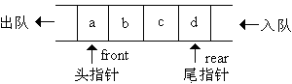

5.1.1 队列的基本操作
队列是一种抽象数据类型（Abstract Data Type，ADT）,它具有以下特性：
- 具有先进先出(FIFO)的特性。
- 用front和rear两个指针分别指向队列的头和尾，入队操作在队尾，出队操作在队头进行。
队列的基本操作包括以下5种：
- EnQueue：入队。
- DeQueue：出队。
- Front：获取队头元素值。
- IsFull：若队列满，则返回1，否则返回0。
- IsEmpty：若队列为空，则返回1，否则返回0。

5.1.2 队列的数组实现
队列可以用数组来实现。用front=rear=-1时，表示空队列。定义数组q[MAXSIZE]为存储可容纳MAXSIZE个元素的队列。然后，定义关于队列的5种操作函数。
【范例程序】用数组来实现队列。
/*
名称：ch05_01.cpp
示范：实现队列数据的存入与取出
*/
#include<iostream>
using namespace std;
#define MAXSIZE 4//队列的大小
int front=-1,rear=-1; //队头、队尾指针，全局变量
int q[MAXSIZE];//队列，全局变量
//判空
int IsEmpty()
{ if((rear==-1 && front==-1)||(rear<front))
return 1;
else
return 0;
}
//判满
int IsFull()
{ if(rear>=MAXSIZE-1)
return 1;
else
return 0;
}
//入队
void EnQueue(int x)
{ if(IsFull())
{ cout<<"[队满,无法入队]"<<endl;
return;//什么都不做
}
if(IsEmpty())
{ front=0;
rear=0;
q[0]=x;
}
else
q[++rear]=x; //x入队
}
//出队
void DeQueue()
{ if(IsEmpty())
{ cout<<"[队空,无法出队]"<<endl;
return;//什么都不做
}
else
front++; //队头指针下移
}
//获取队头元素
void Front(int &x)
{ if(IsEmpty())
{ cout<<"[队空,无法获取队头元素]"<<endl;
return;
}
else
x=q[front]; //获取队头元素的值
}
//主函数
void main()
{ //考虑MAXSIZE=4时的一种入队、出队情况
int x;
//第1个元素入队
cout<<"入队元素x=";cin>>x;
EnQueue(x);
//第2个元素入队
cout<<"入队元素x=";cin>>x;
EnQueue(x);
//第3个元素入队
cout<<"入队元素x=";cin>>x;
EnQueue(x);
//第1个元素出队
Front(x);
DeQueue();
cout<<"出队元素x="<<x<<endl;//获取队头元素
//第4个元素入队
cout<<"入队元素x=";cin>>x;
EnQueue(x);
//第2个元素出队
Front(x);
DeQueue();
cout<<"出队元素x="<<x<<endl;
//第5个元素入队
cout<<"入队元素x=";cin>>x;
EnQueue(x);
system("pause");
}
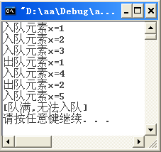
在运行程序后，队列中元素及头尾指针的变化，可参见下表。从表中可以发现一个问题。
事件 | front | rear | q[0] | q[1] | q[2] | q[3]
空队 | -1 | -1
1入队 | 0 | 0 | 1
2入队 | 0 | 1 | 1 | 2
3入队 | 0 | 2 | 1 | 2 | 3
1出队 | 1 | 2 |  | 2 | 3
4入队 | 1 | 3 |  | 2 | 3 | 4
2出队 | 2 | 3 |  |  | 3 | 4
5入队 | 队满，无法入队
输出上表的程序代码:
#include<iostream>
using namespace std;
#define MAXSIZE 5//队列的大小
int front=-1,rear=-1; //队头、队尾指针，全局变量
int q[MAXSIZE];//队列，全局变量
//判空
int IsEmpty()
{ if((rear==-1 && front==-1)||(rear<front))
return 1;
else
return 0;
}
//判满
int IsFull()
{ if(rear>=MAXSIZE-1)
return 1;
else
return 0;
}
//入队
void EnQueue(int x)
{ if(IsFull())
{ cout<<"队满,无法入队"<<endl;
return;//什么都不做
}
if(IsEmpty())
{ front=0;
rear=0;
q[0]=x;
}
else
q[++rear]=x; //x入队
}
//出队
void DeQueue()
{ if(IsEmpty())
{ cout<<"[队空,无法出队]"<<endl;
return;//什么都不做
}
else
front++; //队头指针下移
}
//获取队头元素
void Front(int &x)
{ if(IsEmpty())
{ cout<<"[队空,无法获取队头元素]"<<endl;
return;
}
else
x=q[front]; //获取队头元素的值
}
//显示函数
void Display()
{
int t=0;
t=front;
if(IsFull())
{ cout<<"队满,无法入队"<<endl;
return;//什么都不做
}
else
{
cout<<front<<"\t"<<rear<<"\t";
if(IsEmpty())
{ cout<<endl;
return;
}
else
{
for(int i=0;i<t;i++)
cout<<"\t";
while(t<rear+1)
{
cout<<q[t]<<"\t";
t++;
}
cout<<endl;
}
}
}
//主函数
void main()
{ //考虑MAXSIZE=4时的一种入队、出队情况
int x;
cout<<"事件\t"<<"front\t"<<"rear\t"<<"q[0]\t"<<"q[1]\t"<<"q[2]\t"<<"q[3]\t"<<endl;
cout<<"空队\t";Display();
//1入队
EnQueue(1);
cout<<"1入队\t";Display();
//2入队
EnQueue(2);
cout<<"2入队\t";Display();
//3入队
EnQueue(3);
cout<<"3入队\t";Display();
DeQueue();
cout<<"1出队\t";Display();
EnQueue(4);
cout<<"4入队\t";Display();
DeQueue();
cout<<"2出队\t";Display();
EnQueue(5);
cout<<"5入队\t";Display();
//1出队
/*
Front(x);
DeQueue();
cout<<"出队元素x="<<x<<endl;//获取队头元素
//4入队
cout<<"入队元素x=";cin>>x;
EnQueue(x);
//2出队
Front(x);
DeQueue();
cout<<"出队元素x="<<x<<endl;
//第5个元素入队
cout<<"入队元素x=";cin>>x;
EnQueue(x);*/
system("pause");
}
从表中可以看出，队列中的q[0]，q[1]的元素已经出队，是空闲的（即队列并未满），却不让5入队。这是因为，若要5入队，按照元素入队列必须人队尾进入的原则，5只能赋给q[4]，而q[4]并不在此MAXSIZE=4的队列之中。
要解决这一问题，需要移动3，4，并改变front和rear的指针值，然后再让5入队。
事件 | front | rear | q[0] | q[1] | q[2] | q[3]
2出队 | 2 | 3 |  |  | 3 | 4
移动3 | 0 |  | 3 |  |  | 4
移动4 | 0 | 1 | 3 | 4
5入队 | 0 | 2 | 3 | 4 | 5
用这种在队列中移动数据的方法，虽然可以解决队列空间浪费的问题，但如果队列中的数据过多时，移动会造成时间的浪费。因此，这种方法并不可取。后面，我们将用循环队列来解决这一问题。
【范例1】
（1）下列哪个不是队列（queue）思想的应用？
A. 作业系统的工作进程 | B. 输出的工作缓冲
C. 汉诺塔的解决方法 | D. 高速公路收费站的收费
（2）下列哪一种数据结构是线性表？
A. 堆栈 B. 队列 C. 双向队列 D. 数组 E. 数
解答：
(1) C (汉诺塔的解决方法运用了递归思想，即栈的思想)
(2) ＡＢＣＤ(栈、队列、双向队列、数组的元素构成一个有序的序列，即每个元素之间存在着逻辑上的前后顺序关系，因此，它们均是一个线性表)
【范例２】
假设一队列存放在全长为n的密集表（Dense List，即数组）q内，head、tail分别为其头尾指针，而head=front=-1表示空队。现欲让一新数据NewData入队，请对下列算法中的空格部分填充合适的内容。
(1) 当 时，表q为空，将NewData直接入队，其入队操作为 。
(2) 当 时，表q为满，无法入队。
(3) 当 时，表q未满， NewData可直接入队，其入队操作为 。
(4) 当 时，表q未真满，需做移动操作 ；再做改变指针操作 ；最后做NewData入队操作 。
解答：
- 当head=tail=-1时，表q为空，NewData可直接入队，其入队操作为：
head=0，q[0l]=NewData

(2) 当tail=n-1 and head=0时，表q为满，无法入队。

(3) 当tail<n-1时，表q未满，NewData可直接入队，其入队操作为
tail=tail+1，q[tail]=NewData

(4) 当tail=n-1 and head>0 and head<=tail时，表q未真满，需做移动操作
对于i=0,1,…,tail-head，反复做 q[i]=q[head+i]
再做改变指针操作
head=0, tail=tail-head
最后做NewData的入队操作
tail=tail+1, q[tail]=NewData
（练习：在C++中编程实现这一算法）

5.1.3 队列的链表实现
队列还可用单链表的方式来实现。由于单链表的长度可以动态确定，因此，用单链表来实现的队列时，不需要判满操作。定义front=rear=NULL，表示队空。由单链表所构成的队列，一般称之为链队。
【范例程序】用单链表实现队列。
/*
名称：ch05-02.cpp
示范：用单链表来实现队列
*/
#include<iostream>
#include<iomanip>
using namespace std;
class Node//结点类定义
{ public:
int data;
class Node *next;
};
Node *front=NULL;//队头指针
Node *rear=NULL;//队尾指针

//判空
int IsEmpty()
{ if(front==NULL&&rear==NULL)
return 1;
else
return 0;
}
//入队
void EnQueue(int x)
{ Node *newnode;
//创建一个新结点
newnode=new Node;
newnode->data=x;
newnode->next=NULL;
if(IsEmpty())//空队情况下的入队
{ front=newnode;
rear=front;
}
else//非空队情况下的入队
{ rear->next=newnode;//将新结点加到队尾
rear=newnode;//将尾指针指向新结点
}
}
//出队
void DeQueue()
{ Node *ptr;
if(IsEmpty())//如果队列为空
{ cout<<"[队空,无法出队]"<<endl;
return;//什么都不做
}
else if(front==rear)//如果队列非空且仅有一个结点
{ ptr=front;
delete ptr;//队头结点出队
front=NULL;//将队列置为空队
rear=NULL;
}
else//如果队列中有两个以上的结点
{ ptr=front;
front=front->next;//队头指针指向下一个结点
delete ptr;//原队头结点出队
}
}
//获取队头元素
void Front(int &x)
{ if(IsEmpty())//如果队空
{ cout<<"[队空,无法获取队头元素]"<<endl;
return;//什么都不做
}
else
x=front->data;//获取队头元素的值，用引用变量返回
}
//主函数
void main()
{ int temp;
cout<<"用单链表来实现队列"<<endl;
cout<<"============================="<<endl;
cout<<"第1个数据入队,此数据的值为 1"<<endl;
EnQueue(1);//入队
cout<<"第2个数据入队,此数据的值为 3"<<endl;
EnQueue(3);
cout<<"第3个数据入队,此数据的值为 5"<<endl;
EnQueue(5);
cout<<"第4个数据入队,此数据的值为 7"<<endl;
EnQueue(7);
cout<<"第5个数据入队,此数据的值为 9"<<endl;
EnQueue(9);
cout<<"============================"<<endl;
while(!IsEmpty())
{ Front(temp); //获取队头元素的值
DeQueue(); //队头元素出队
cout<<"依次出队的元素数据值为:"<<setw(2)<<temp<<endl;//输出队头元素的值
}
cout<<endl;
system("pause");
}
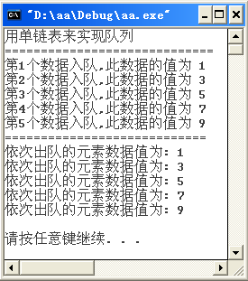
说明：
这种创建链队的方式，对于创建一个链队来说，是可行的，也容易理解与实现。但当要创建多个链队时，就显得十分不便。这是因为，创建一个链队后，需要返回它的头尾两个指针，当创建两个链队时，就需要返回四个指针，这种结构无法实现多链队的创建。
另外，出队DeQueue()与获取队头元素之值Front()这两个函数，可以合并起来，使得出队时顺便返回队头元素之值。
（参见实验5-1）

5.2 队列的应用
队列的应用相当的广泛，例如：
- 广度优先搜索法(BFS)。
- 计算机的模拟(Simulation)：在模拟过程中由于各种事件(Event)的输入时间不一定，可以利用队列来反应真实状况。
- CPU的工作进程(Job Scheduling)：利用队列来处理可达到先到先做的要求。
- 线上同时遍历作业系统的应用：让输出、输入的数据先在高速磁盘中完成，即把磁盘当成一个大型的工作缓冲器(Buffer)，从而使输出、输入操作快速完成，缩短了响应的时间。

5.2.1 循环队列
线性队列存在空间浪费的问题，如果通过数据的移动来解决该问题，又会造成运算时间的增长，利用循环队列可以很好地解决这一问题。
所谓循环队列就是一种环状结构的队列，它是由一维数组q(0:n-1)组成，但规定， q(n-1)的下一个元素为q(0)，而队头指针front按逆时针方向指向队头元素的前一个位置（这个位置空间被弃用），rear指向队尾元素，定义front=rear= -1，表示空队。
下图表示n=8的空循环队列。
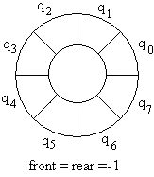
之所以让front指向队头元素的前一个位置，并且让该位置空间闲置，主要是为了方便front、rear指针的加1运算，队空队满的判定。
1. 队满条件
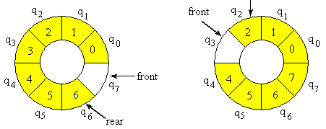
上述队满状态时，front与rear的取值满足
(rear+1)%8=(6+1)%8=7=front，(rear+1)%8=(2+1)%8=3=front
归纳，可得到队满条件 (rear+1)%n= =front。
2. 头指针进1
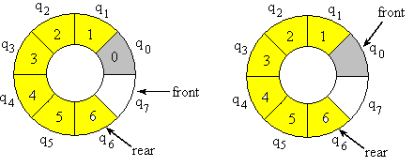
如上图所示，让0出队，front由7变为0，它满足front=(front+1)%8。
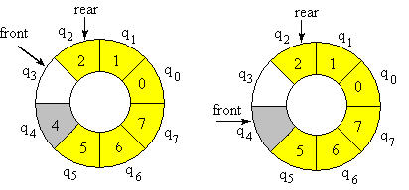
如上图所示，让4出队，front由3变为4，它满足front=(front+1)%8。
归纳，可得到头指针进1的表达式为 front=(front+1)%n。
3. 尾指针进1
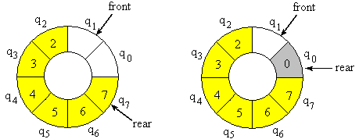
如上图所示，让0入队，rear由7变为0，它满足rear=(rear+1)%8。
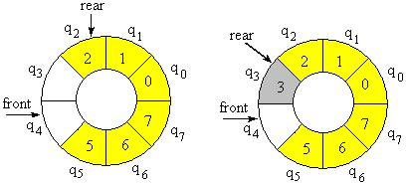
如上图所示，让3入队，rear由2变为3，它满足front=(front+1)%8。
归纳，可得到尾指针进1的表达式为 rear=(rear+1)%n。
4. 队头元素
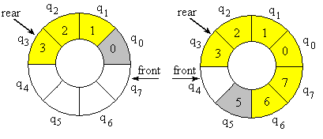
如下图所示，队头元素可以表示为 q[(front+1)%n]。
【范例程序】当n=5时，用循环队列检验下表是否正确。
事件 | front | rear
空队 | -1 | -1
1入队 | 4 | 0
2入队 | 4 | 1
3人队 | 4 | 2
1出队 | 0 | 2
4入队 | 0 | 3
2出队 | 1 | 3
5入队 | 1 | 4
3出队 | 2 | 4
6入队 | 2 | 0
7入队 | 2 | 1
/*
名称：ch05_03.cpp
示范：循环队列
*/
#include<iostream>
#include<iomanip>
using namespace std;
#define N 5//循环队列的维数
int q[N];//定义循环队列
int front=-1,rear=-1;//空队
//队空
int IsEmpty()
{ if(front==rear)
return 1;
else
return 0;
}
//判满
int IsFull()
{ if((rear+1)%N==front)
return 1;
else
return 0;
}
//入队
void EnQueue(int x)
{ if(IsFull())
{ cout<<"[队满,无法入队]"<<endl;
return;//什么都不做
}
if(IsEmpty())//如果队空
{ front=N-1;
rear=0;
q[0]=x; //x入队
}
else
{ rear=(rear+1)%N;
q[rear]=x; //x入队
}
}

//出队
void DeQueue()
{ if(IsEmpty())//如果队空
{ cout<<"[队空,无法出队]"<<endl;
return;//什么都不做
}
else if((front+1)%N==rear)//如果队中仅有一个元素
{ front=-1;
rear=-1;//唯一元素出队并置队空
}
else//如果队中有多于1个元素
front=(front+1)%N;//头指针前移
}
//获取队头元素
void Front(int &x)
{ if(IsEmpty())
{ cout<<"[队空,无法获取队头元素]"<<endl;
return;//什么都不做
}
else
x=q[(front+1)%N];//获取队头元素的值
}
//主函数
void main()
{ int temp;
//队空
cout<<setw(10)<<" 队空"<<setw(10)
<<"front="<<front<<setw(10)<<"rear="<<rear<<endl;
//1,2,3入队
EnQueue(1);
cout<<setw(10)<<"1入队"<<setw(10)
<<"front="<<front<<setw(10)<<"rear="<<rear<<endl;
EnQueue(2);
cout<<setw(10)<<"2入队"<<setw(10)
<<"front="<<front<<setw(10)<<"rear="<<rear<<endl;
EnQueue(3);
cout<<setw(10)<<"3入队"<<setw(10)
<<"front="<<front<<setw(10)<<"rear="<<rear<<endl;
//1出队
Front(temp);
DeQueue();
cout<<setw(6)<<temp<<"出队"<<setw(10)
<<"front="<<front<<setw(10)<<"rear="<<rear<<endl;
//4入队
EnQueue(4);
cout<<setw(10)<<"4入队"<<setw(10)
<<"front="<<front<<setw(10)<<"rear="<<rear<<endl;
//2出队
Front(temp);
DeQueue();
//5入队
cout<<setw(6)<<temp<<"出队"<<setw(10)
<<"front="<<front<<setw(10)<<"rear="<<rear<<endl;
EnQueue(5);
cout<<setw(10)<<"5入队"<<setw(10)
<<"front="<<front<<setw(10)<<"rear="<<rear<<endl;
//3出队
Front(temp);
DeQueue();
cout<<setw(6)<<temp<<"出队"<<setw(10)
<<"front="<<front<<setw(10)<<"rear="<<rear<<endl;
//6,7入队
EnQueue(6);
cout<<setw(10)<<"6入队"<<setw(10)
<<"front="<<front<<setw(10)<<"rear="<<rear<<endl;
EnQueue(7);
cout<<setw(10)<<"7入队"<<setw(10)
<<"front="<<front<<setw(10)<<"rear="<<rear<<endl;
system("pause");
}
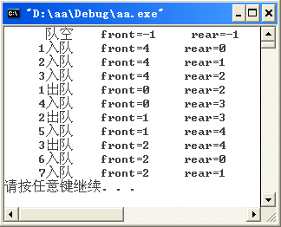

5.2.2 优先队列
优先队列（Priority Queue）是一种不必要遵守队列的FIFO（先进先出）规则的有序表，其中每一个元素都赋予一个优先级（Priority），最高优先级者（Highest Priority Out First，HPOF）最先输出。
例如急诊室以最重的病人优先诊治，与进入医院挂号的顺序无关。此外在计算机的工作进程中，优先级进程（Priority Scheduling ,PS）是一种选择进程的“调度算法”（Scheduling Algotithm），它会用到优先队列，就好比级别高的使用者比一般使用者拥有较高的权利。
假设有4个进程P1、P2、P3、P4，其在很短的时间内先后到达等待队列，每个进程所执行的时间如表5.2所示。
表5.2 进程执行时间
进程名称 | 一个进程所需的执行时间
P1 | 30
P2 | 40
P3 | 20
P4 | 10
假设定P1、P2、P3、P4的优先次序值分别为2、8、6、4（此处假设数值越小其优先级别越低，数值越大其优先级越高），下图是以甘特图（Gantt Chart）绘出的优先级进程的排序情况。
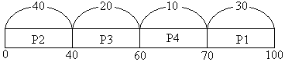
注意 当各元素以输入的先后次序为优先级时即为一般的队列，假如按照输入的先后次序递减优先级时，此优先队列即为一堆栈。

5.2.3 双向队列
双向队列(Double-ends Queues)是一种头尾两端都可进行入队或者出队操作的有序表，由于操作是在表的两端进行，采用链队会方便一些，其结构如下图所示。
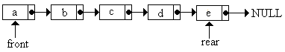
【范例程序】依次让元素1，2，3，4，5，6，7进入双向队列，使出队序列为7651423，请你给出其入队操作步骤以及出队操作步骤，并用程序加以验证。
入队操作 | 链队状态
1从队头入队（或1从队尾入队） | 1
2从队尾入队 | 12
3从队尾入队 | 123
4从队尾入队 | 1234
5从队头入队 | 51234
6从队尾入队 | 512346
7从队头入队 | 7512346
出队操作 | 输出状态
队头出队 | 7
队尾出队 | 76
队头出队 | 765
队头出队 | 7651
队尾出队 | 76514
队头出队 | 765142
队头出队(或队尾出队) | 7651423
/*
名称：ch05_04.cpp
示范：双向链队的实现
*/
#include<iostream>
#include<cstdlib>
#include<iomanip>
using namespace std;
class Node //结点类定义
{ public:
int data;
class Node *next;
};
Node *front=NULL;
Node *rear=NULL;
//判空
int IsEmpty()
{ if(rear==NULL)
return 1;
else
return 0;
}
//入队
void EnQueue(int x,int action)
{ //action=1表示从队头入队,action=2表示从队尾入队
Node *newnode;
//创建新结点
newnode=new Node;
newnode->data=x;
newnode->next=NULL;
if(IsEmpty()) //如果链队空
{ front=newnode; //将新结点作为头结点
rear=front;//将新结点作为尾结点
}
else //如果链队非空
{ if(action==1)
{ newnode->next=front; //新结点从队头入队
front=newnode;
}
else
{ rear->next=newnode;//新结点从队尾入队
rear=newnode;
}
}
}
//出队
void DeQueue(int &x,int action)
{ //用引用变量x返回出队元素的值,action=1表示队头元素出队
//action=2表示队尾元素出队
Node *ptr1,*ptr2;
if(IsEmpty())//如果链队空
{ cout<<"[链队空,无法出队]"<<endl;
return; //什么都不做
}
else if(front==rear)//如果链队中仅有一个结点
{ ptr1=front;
x=ptr1->data;//获取这个唯一结点的值
delete ptr1;//让这个唯一结点出队
front=NULL;//链队置空
rear=NULL;
}
else
{ if(action==1)//队头结点出队
{ ptr1=front;
x=ptr1->data;//获取队头结点的值
front=front->next;//队头指针后移
delete ptr1;//队头结点出队
}
else//队尾结点出队
{ ptr1=front;
ptr2=rear;
x=ptr2->data; //获取队尾结点的值
//让ptr1移动到rear的前一结点
while(ptr1->next!=rear)
ptr1=ptr1->next;//探测指针后移
rear=ptr1;//队尾指针前移
rear->next=NULL;
delete ptr2;//队尾结点出队
}
}
}
//主函数
void main()
{ int temp;
EnQueue(1,1);//1入队
EnQueue(2,2);//2由队尾入队
EnQueue(3,2);//3由队尾入队
EnQueue(4,2);//4由队尾入队
EnQueue(5,1);//5由队头入队
EnQueue(6,2);//6由队尾入队
EnQueue(7,1);//7由队头入队

DeQueue(temp,1);//队头出队
cout<<temp<<" ";
DeQueue(temp,2);//队尾出队
cout<<temp<<" ";
DeQueue(temp,1);//队头出队
cout<<temp<<" ";
DeQueue(temp,1);//队头出队
cout<<temp<<" ";
DeQueue(temp,2);//队尾出队
cout<<temp<<" ";
DeQueue(temp,1);//队头出队
cout<<temp<<" ";
DeQueue(temp,1);//队头出队
cout<<temp<<endl;
system("pause");
}
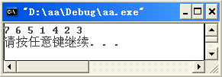

重点整理
- 队列是一种有序表，属于抽象数据类型(ADT)，入队和出队操作发生在队列的不同两端，符合“FIFO”(先进先出)的原则。
- 队列的基本运算：IsEmpty、IsFull、Front、EnQueue、DeQueue。
- 队列除了能以数组方式来实现外，也可以用链表来实现。
- 循环队列是一种环状结构的队列，它是q(0：n-1)的一维队列，q(n-1)的下一个元素是q(0)。
- 优先队列(Priority Queue)是不必遵守的队列FIFO（先进先出）原则的有序表，每个元素都赋予一个优先级(Priority)，具有最高优先级者(Highest Priority Out First，HPOF)最先输出。
- 双向队列（Double-ends Queues）是一种前后两端都可输入或输出数据的有序表。在双向队列中仍然使用两个指针，分别指向加入及取回端。

本章习题
1. 什么是多重队列？请说明定义和目的。
2. 请列出队列常见的基本运算？
3. 请说明队列应具备的基本特征。
4. 如果通过链表建立队列，其C++语言的语法声明是什么？
5. 请举出至少三种队列的常见应用。
6. 请说明循环队列的基本概念。
7. 什么是优先队列？请说明。

